消防疏散、灭火应急演练实施方案

一、演练目的
为提高我校师生的消防安全防范意识，掌握消防安全知识，落实消防安全责任，进一步提高我校师生消防安全应急能力，熟悉掌握扑救初期火险的能力，熟练掌握逃生时的基本技能，增强自救互救能力，最大限度地保障师生的生命安全、财产安全。
二、演练时间
2022年11月 9日（周三）
三、总体安排
- 参与人员：
1.按照学院推选30名学生消防骨干成员为标准，由学院辅导员1名带领演练，共计279人。
2.我校第三方人员
（二）具体时间
1、08:30-09:30 机械学院 汽轨学院 外语学院
2、09:30-10:30 智能学院 软通学院 航空学院
3、10:30-11:30 经管学院 艺术学院 能源学院
4、11:30-12:00 三方人员
三、演练地点。
学校星光广场
四、演练内容
组织师生到达现场后由专业人员讲解疏散逃生、灭火实操等消防知识以及进入疏散逃生仓、灭火体验仓的注意事项。
（一）疏散演练
每10人一组有序进入，出入口设专人值守，负责现场人员安全。模拟火灾环境下疏散逃生。疏散逃生仓内部为黑暗环境，设有通道、疏散指示标志、烟雾发生器等，体验人员进入后可利用疏散指示标志指引方向，进行疏散逃生直至出口。
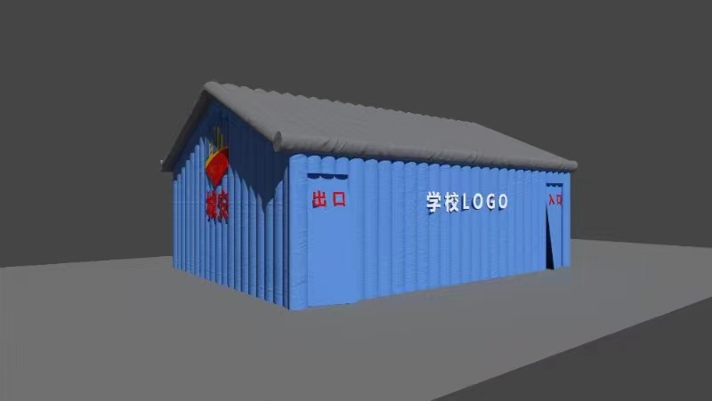
（二）灭火体验
每2人一组有序进入，出入口设专人值守，负责现场人员安全。模拟初期火灾。灭火体验仓内部设置火焰发生器（采用低色温光源与真实火源相近，可设置难度），体验人员进入后可利用模拟灭火器（与真实4KG灭火器一致），进行模拟灭火，直至火源扑灭（有提示音）。
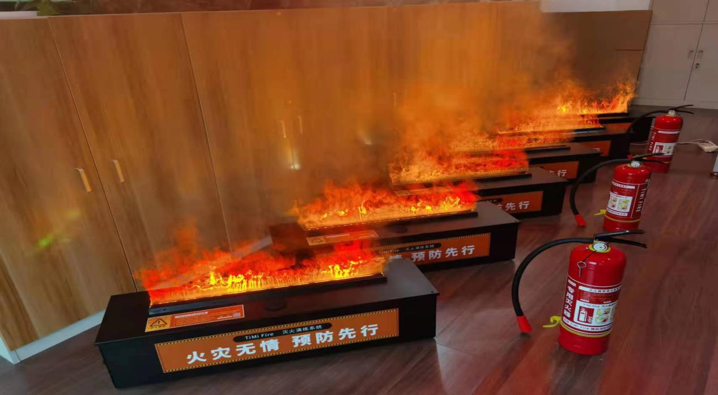
五、注意事项
（一）消防演练前，要认真组织各学院师生熟悉演练步骤，做到准备充分，确保演练安全、有序。
（二）消防演练过程中，要明确具体责任人，组织严密，认真指挥，确保人员安全，防止发生意外。
（三）思想上要高度重视，认真对待消防演练，人员进入体验仓要有序，严禁拥挤、推拉，严禁嬉笑打闹。

联系人：李其昕 电话：28776060

党委安全工作部（保卫处）
2022年11月7日

